Министерство науки и высшего образования Российской Федерации
Федеральное государственное автономное образовательное учреждение
высшего образования
Национальный исследовательский ядерный университет «МИФИ»
Саровский физико-технический институт – филиал НИЯУ МИФИ
Физико-технический факультет
Кафедра философии и истории
X Саровские молодежные чтения
Всероссийская научно-практическая студенческая конференция
«Ядерный университет и духовное наследие Сарова»
25, 26 ноября 2024 г.
XХХIХ студенческая конференция по гуманитарным и социальным наукам СарФТИ НИЯУ МИФИ
XVIII студенческая онлайн-конференция по истории СарФТИ НИЯУ МИФИ

Русская Православная Церковь
в годы Великой Отечественной войны (1941 – 1945 гг.).
Доклад:
студентов группы ПМФ-23
А. Солдаткиной (руководитель), С. Коробова,
С. Садовникова, А. Вдовкина
Преподаватель:
кандидат исторических наук, доцент
О.В. Савченко

Саров-2024
Аннотация.
В нашем докладе рассмотрено взаимодействие РПЦ и советской власти в 1939 – 1945 гг. Особое внимание уделено положению церкви в предвоенные годы, а именно последствиям “безбожной” пятилетки и в целом планомерного уничтожения церкви как социального института. Для этого мы рассмотрели различные источники: научные статьи, декреты, декларации, мемуары. Сделали выводы о деятельности церкви в годы Великой Отечественной войны.
В докладе подчёркивается, что, по мнению большинства историков, церковь и народ всегда были близки друг к другу в тяжёлые годы нашей истории. Во времена самой кровавой войны все прежние конфликты были отринуты, священники воззвали к народу, кто-то укрывал людей, кто-то помогал на передовой, кто-то партизанил.
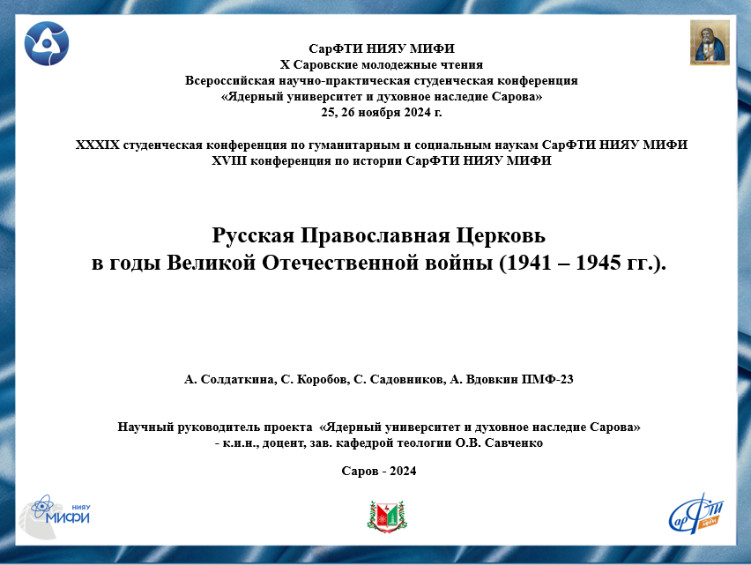
Слайд 1
Добрый день!
Мы представляем вашему вниманию доклад о Русской Православной Церкви в годы Великой Отечественной войны.
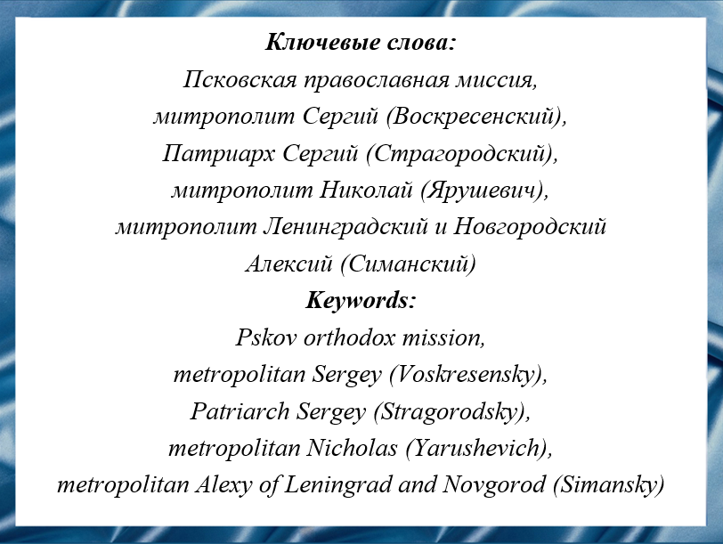
Слайд 2
Актуальность темы объясняется важностью исследования деятельности священнослужителей и мирян Русской Православной Церкви в годы Великой Отечественной войны.
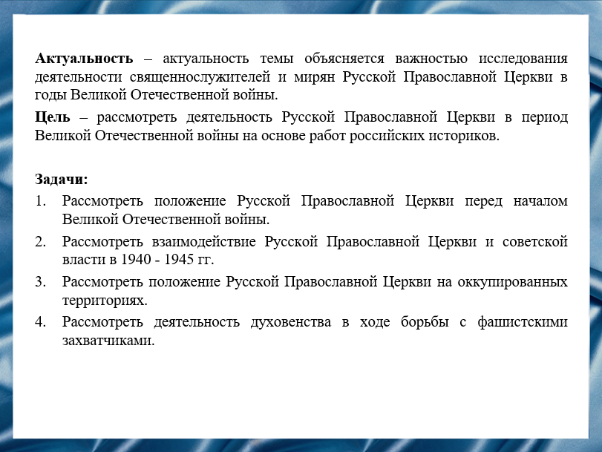
Слайд 3
Наша цель - рассмотреть деятельность Русской Православной Церкви в период Великой Отечественной войны на основе работ российских историков.
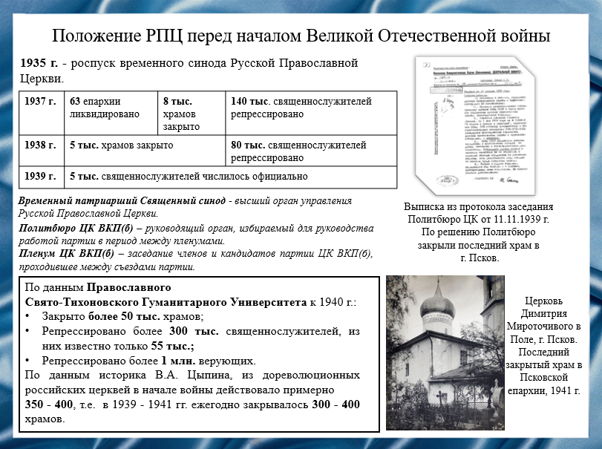
Слайд 4
После долгих 20 лет “безбожной” политики к 1940 году Русская Православная Церковь как организационная структура в результате жесточайших гонений и открытого террора была практически разгромлена. Однако к концу 1939 года период открытого, активного наступления на Церковь подходил к своему завершению, доктор богословия и историк Владислав Александрович Цыпин подчёркивает, что появились первые симптомы намечавшегося изменения прежней линии. Неудача планов искоренения религии была очевидна.
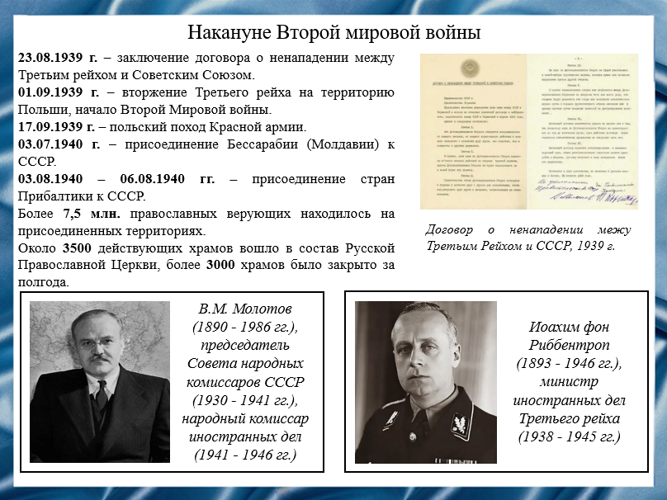
Слайд 5
Важную роль во взаимоотношениях РПЦ и государства оказывала внешняя политическая обстановка. В августе 1939 года советское правительство заключило договор о ненападении с нацисткой Германий. Также отдельным протоколом к нему прилагался раздел сфер влияния в Восточной Европе. Так в сентябре 1939 года советские войска зашли на территорию Польши, после чего к СССР присоединилась Западная Украина и Западная Белоруссия. В состав населения СССР с присоединением стран Прибалтики и Бессарабии вошло свыше 7,5 млн. православных христиан.
Перед советским руководством встал острый и неотложный вопрос определения своей религиозной политики на новых территориях. Решение его проходило в свете необходимости ассимиляции миллионов новых, в основном православных граждан. Правительство сознавало, что этого невозможно достигнуть открытой антицерковной кампанией.
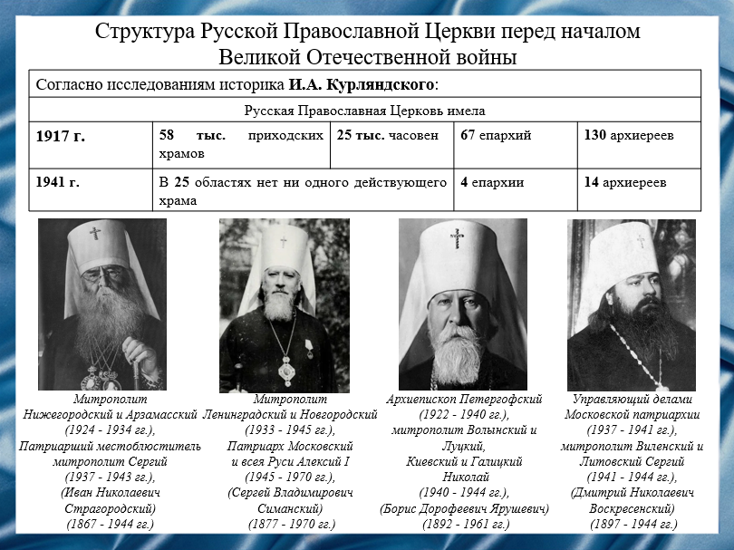
Слайд 6
Накануне Великой Отечественной войны в Русской Православной Церкви осталось только четыре правящих архиерея: Патриарший местоблюститель митрополит Сергий (Страгородский), митрополит Ленинградский Алексий (Симанский), архиепископ Петергофский Николай (Ярушевич), архиепископ Дмитровский Сергий (Воскресенский), с 1937 года занимавший должность управляющего делами Московской Патриархии.
Епархий как административных единиц в 1939 году уже почти не существовало, и отдельные приходы поддерживали нерегулярную связь с патриархией. По мнению Цыпина, РПЦ по своему фактическому положению стала приближаться к нелегальной организации, так как общение с “церковниками” считалось признаком политической неблагонадежности со всеми вытекающими последствиями.
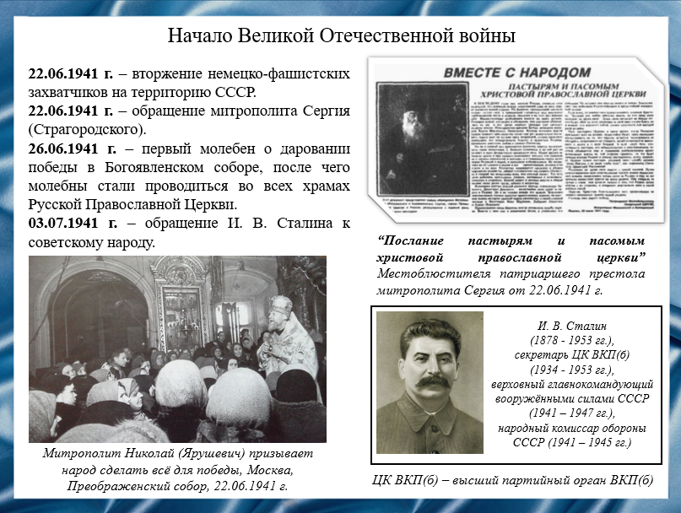
Слайд 7
22 июня 1941 года, в день всех святых в земле Российской просиявших, Германия напала на Советский Союз. Казалось бы, начавшаяся война должна была обострить противоречия между государством и РПЦ. Однако этого не произошло. Складывавшиеся веками национальные и патриотические традиции русского православия оказались сильнее обид и предубеждений. Несмотря на духовную несвободу, гонения на них, духовенство и верующие приняли самое активное участие в борьбе с агрессором.
О нападении на СССР Местоблюститель патриаршего престола митрополит Сергий узнал, вернувшись в свою скромную резиденцию из Богоявленского собора, где он служил литургию. Сразу же ушел к себе в кабинет, написал и собственноручно отпечатал на машинке «Послание пастырям и пасомым Христовой Православной Церкви».
Местоблюститель призывал священников не оставаться молчаливыми свидетелями и тем более не предаваться «лукавым соображениям» о «возможных выгодах» по другую сторону фронта, что было бы по его словам, «прямой изменой Родине и пастырскому долгу». Это пастырское послание было разослано по всем приходам страны и уже вскоре читалось после богослужений.
Послания главы Русской Православной Церкви носили не только призывный и консолидирующий характер, но и имели разъяснительные цели. В них определялась твердая позиция РПЦ по отношению к захватчикам и войне в целом независимо от положения на фронте.
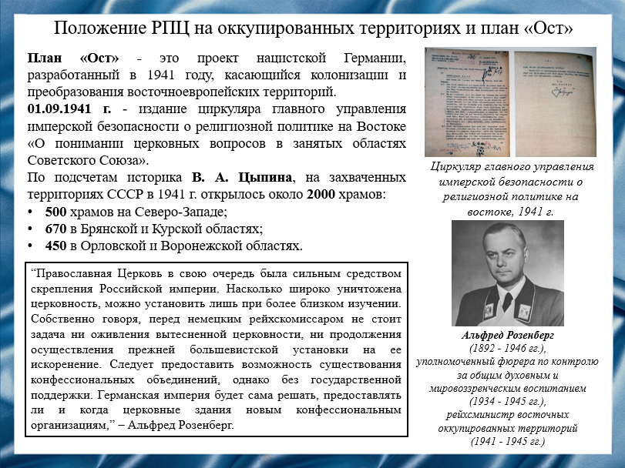
Слайд 8
Нацистская идеология стремилась к созданию "нового порядка" в оккупированных территориях. Это включало попытки подчинить религиозные институты, в том числе православную церковь, государственным интересам. РПЦ рассматривалась как потенциальный инструмент влияния на местное население и средство контроля.
Первые оккупированные области А.Розенберг получил в свое ведение в конце августа, а 1 сентября 1941 года выход циркуляра главного управления имперской безопасности о религиозной политике на востоке "О понимании церковных вопросов в занятых областях Советского Союза", который определил основные направления политики по отношению к Русской Православной Церкви. Эта политика сводилась к раздроблению Церкви, использованию ее для помощи немецкой администрации, ликвидации православия после окончания войны и созданию новой религии, призванной воспитывать послушных подданных Рейха.
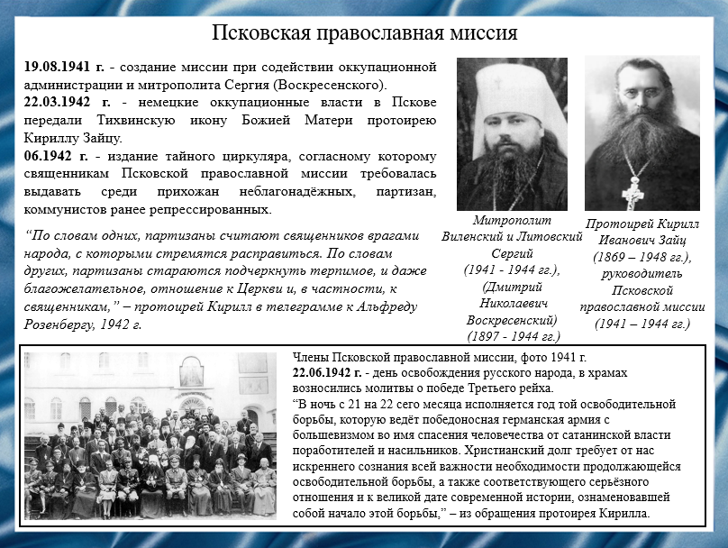
Слайд 9
Когда советские войска покидали Ригу, митрополит Литовский и Виленский Сергий (Воскресенский) не стал эвакуироваться. Оставшись в Риге, он приветствовал вступление немцев в Прибалтику. Он же стал и организатором Псковской православной миссии, которая наружно являлась защитницей оккупационной власти, а тайно поддерживала разведывательно-диверсионную работу.
Православные священники, с одной стороны, вынуждены были в своих проповедях призывать народ к смирению и хвалить немцев за то, что они способствуют возрождению христианства на Псковской земле. С другой стороны, те же священники прятали у себя партизан, людей, разыскиваемых гестаповцами, в том числе и евреев.
8 сентября 1943 года в Москве произошло избрание Сергия (Страгородского) Патриархом Московским и всея Руси, Гитлер потребовал, чтобы все русские священники на оккупированных территориях предали его анафеме, то есть отделили от церкви и осудили решение Священного синода Русской Православной Церкви. Митрополит Сергий (Воскресенский) собрал всех представителей Псковской православной миссии, которой тогда руководил отец Кирилл Зайц, обсудил с ними суть вопроса, и далее единогласно было принято решение: никакой анафемы и никакого осуждения.
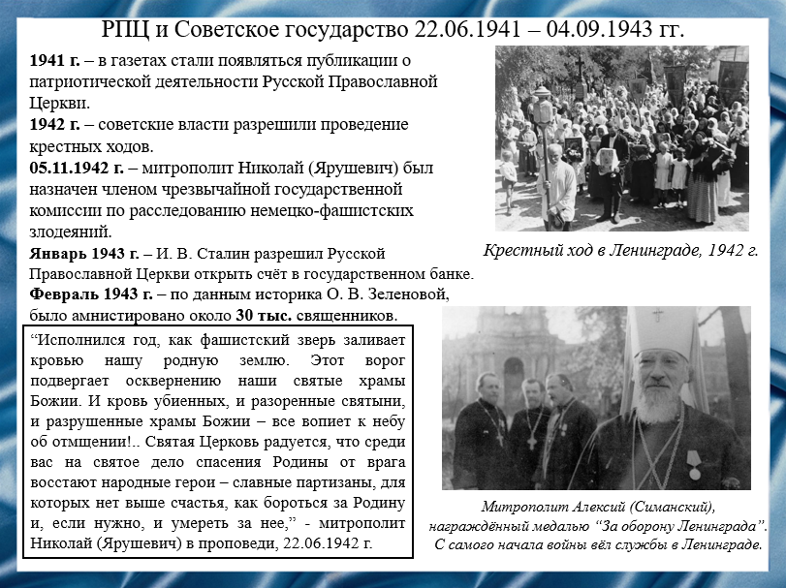
Слайд 10
Нельзя не отметить, что отношения между советской властью и РПЦ в данный период были все еще достаточно сложными. По мнению Цыпина, советская власть во главе со Сталиным понимали значение церкви в духовной поддержке народа. Осенью 1941 года возобновился выпуск всех религиозных изданий, что так же было в интересах власти. Стал издаваться ранее не публикуемый «Журнал Московской патриархии», где отражалась патриотическая деятельность духовенства. В центре Москвы для нужд высшего руководства церкви был отведен особняк. Московская патриархия получила возможность обращения к народу напрямую посредством радио и печати в целях поддержания морального духа и сплочения.
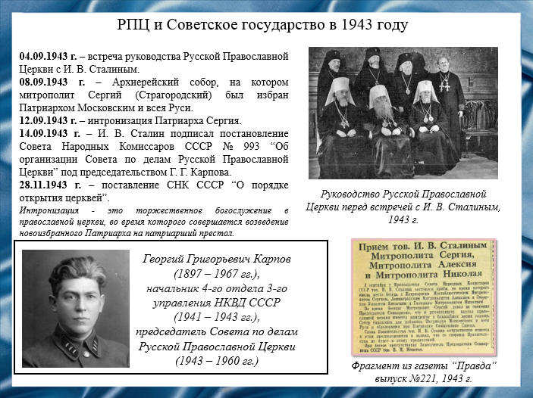
Слайд 11
4 сентября 1943 года состоялась встреча народного комиссара обороны и верховного главнокомандующего Сталина с митрополитами. Вождь желал узнать о нуждах РПЦ, на что получил ответ о нехватке кадров. С разрешения Сталина возобновилась работа духовных семинарий и церквей, государство же стало выделять РПЦ материальную помощь. Главным результатом встречи стало разрешение на проведение Поместного собора и выборов Патриарха. Так патриаршество было восстановлено при богоборческом советском режиме.
По предложению Сталина постановлением Совета Народных Комиссаров СССР № 993 от 14 сентября 1943 года был создан Совет по делам Русской Православной Церкви. Тем же постановлением Карпов был утвержден в должности председателя Совета. На Совет была возложена задача осуществления связи между правительством СССР и Русской Православной Церковью.
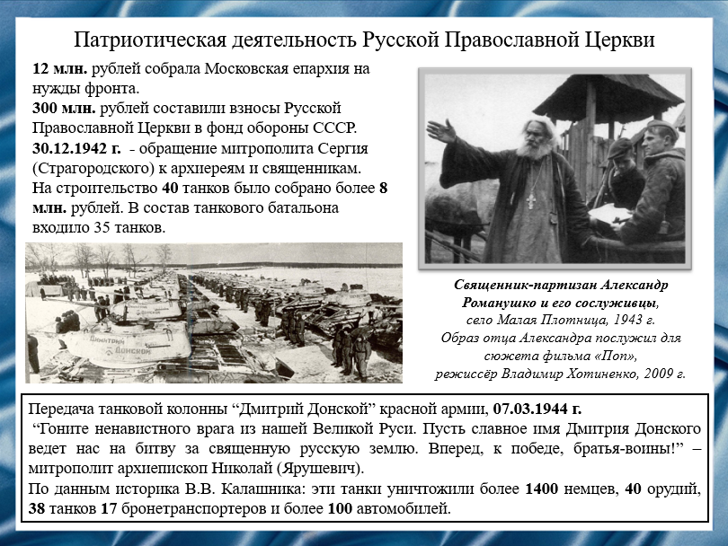
Слайд 12
Виды патриотической деятельности духовенства были разнообразны. К ним относятся и антифашистские послания к народам захваченных Германией, и постановление Архиерейского Собора 8 сентября 1943 г. “Осуждение изменников вере и отечеству”, в котором говорилось, что “всякий виновный в измене общецерковному делу и перешедший на сторону фашизма, как противник Креста Господня, да числится отлученным, а епископ или клирик – лишенным сана”. В прифронтовой полосе при храмах существовали убежища для престарелых и детей, а также перевязочные пункты, особенно в период отступлений 1941 - 1942 гг., когда многие приходы взяли на себя попечение об оставленных на произвол судьбы раненых. Участвовало духовенство и в рытье окопов, организации противовоздушной обороны, мобилизуя людей, утешая потерявших родных и кров.
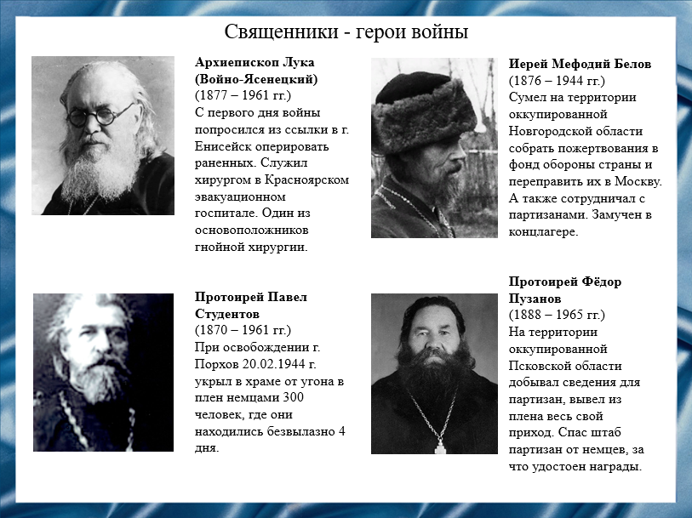
Слайд 13
Представители Церкви сполна разделяли со своим народом все тяготы и ужасы войны. Так, будущий Патриарх, митрополит Ленинградский Алексий (Симанский), который оставался в городе на Неве весь страшный период блокады, проповедовал, ободрял, утешал верующих, причащал и служил.
В партизанском движении священнослужители также приняли активное участие. На оккупированной территории они подчас являлись единственным связующим звеном между населением и партизанами. Укрывали отставших при отступлении от частей красноармейцев, сбежавших из лагерей военнопленных, вели патриотическую агитацию среди населения, сами вступали в ряды антифашистских отрядов. Десятки их были награждены медалью “Партизану Великой Отечественной войны”.
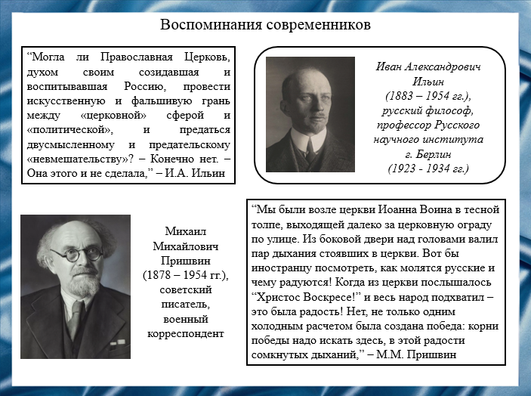
Слайд 14
Мнение современников о Русской Православной Церкви в годы Великой Отечественной войны различно. Одни считали, что Русская Православная Церковь балансировала между СССР и Германией, однако большинство полагало, что церковь сделала всё возможное, чтобы приблизить победу, не дать упасть духом советскому народу.
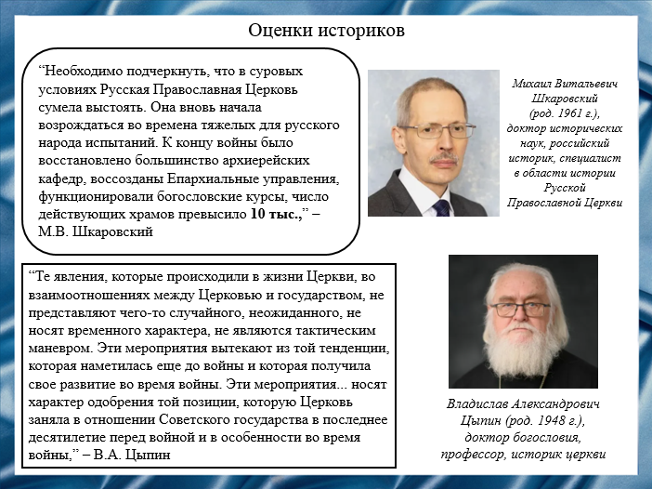
Слайд 15
Оценки историков деятельности Русской Православной Церкви в годы Великой Отечественной войны более менее однозначны. Большинство историков сходятся во мнении, что в условиях войны, когда народ сталкивался с неимоверными страданиями и утратами, духовная поддержка обретала новое значение. Церковь как символ надежды и сил способствовала не только укреплению веры, но и единству людей в борьбе с общим врагом, поэтому возрождение церкви в годы войны было закономерным событием.
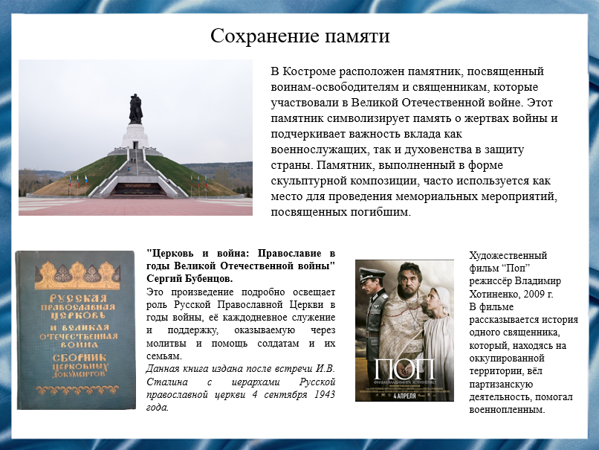
Слайд 16
Память о прошлом служит основой для воспитания уважения к жертвенному подвигу предков. Ярким примером такого сохранения памяти является памятник воинам-освободителям и священникам, установленный в Костроме. Этот памятник не только воплощает благодарность обществу к тем, кто принимал участие в Великой Отечественной войне, но и служит важным историческим символом, напоминая о единстве духовенства.
Дополнительно, книга, посвящённая событиям Великой Отечественной войны и памяти о них, является важным средством документирования исторического опыта и актуализации общественного сознания. В ней собраны воспоминания и архивные материалы, которые позволяют глубже понять масштаб трагедии и величие подвига, совершенного на благо Родины.
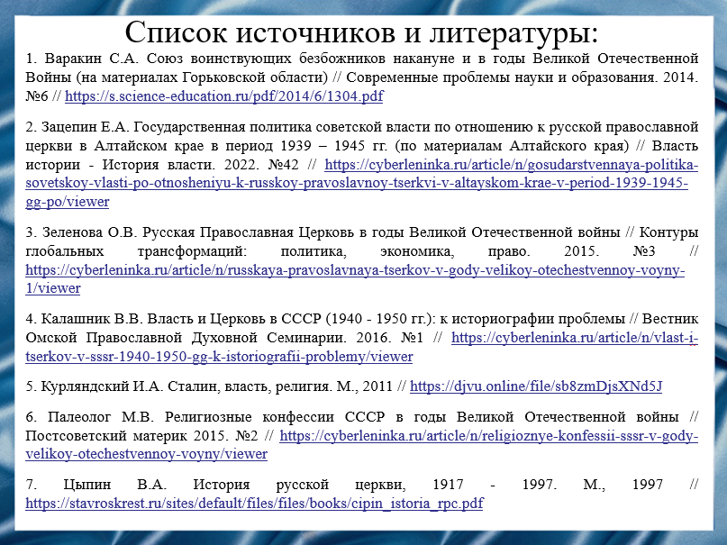
Слайд 17
Наш доклад основывается на данных источниках и литературе:
1. Варакин С.А. Союз воинствующих безбожников накануне и в годы Великой Отечественной Войны (на материалах Горьковской области) // Современные проблемы науки и образования. 2014. №6 // https://s.science-education.ru/pdf/2014/6/1304.pdf
2. Зацепин Е.А. Государственная политика советской власти по отношению к русской православной церкви в Алтайском крае в период 1939 – 1945 гг. (по материалам Алтайского края) // Власть истории - История власти. 2022. №42 // https://cyberleninka.ru/article/n/gosudarstvennaya-politika-sovetskoy-vlasti-po-otnosheniyu-k-russkoy-pravoslavnoy-tserkvi-v-altayskom-krae-v-period-1939-1945-gg-po/viewer
3. Зеленова О.В. Русская Православная Церковь в годы Великой Отечественной войны // Контуры глобальных трансформаций: политика, экономика, право. 2015. №3 // https://cyberleninka.ru/article/n/russkaya-pravoslavnaya-tserkov-v-gody-velikoy-otechestvennoy-voyny-1/viewer
4. Калашник В.В. Власть и Церковь в СССР (1940 - 1950 гг.): к историографии проблемы // Вестник Омской Православной Духовной Семинарии. 2016. №1 // https://cyberleninka.ru/article/n/vlast-i-tserkov-v-sssr-1940-1950-gg-k-istoriografii-problemy/viewer
5. Курляндский И.А. Сталин, власть, религия. М., 2011 // https://djvu.online/file/sb8zmDjsXNd5J
6. Палеолог М.В. Религиозные конфессии СССР в годы Великой Отечественной войны // Постсоветский материк 2015. №2 // https://cyberleninka.ru/article/n/religioznye-konfessii-sssr-v-gody-velikoy-otechestvennoy-voyny/viewer
7. Цыпин В.А. История русской церкви, 1917 - 1997. М., 1997 // https://stavroskrest.ru/sites/default/files/files/books/cipin_istoria_rpc.pdf
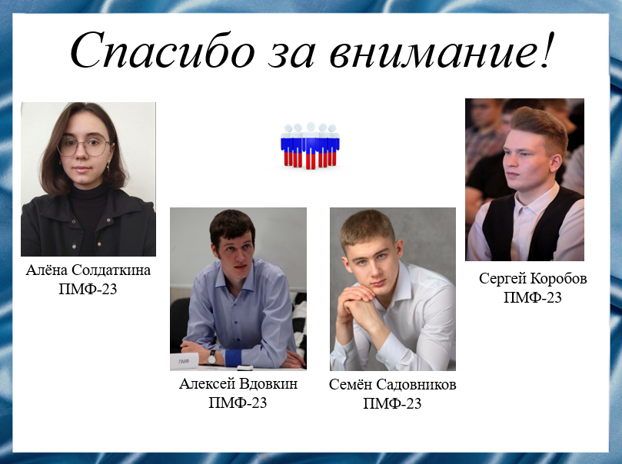
Слайд 18
Спасибо за внимание!
Резюме:
Репрессии священнослужителей, вскрытие святых мощей, взрывы храмов и широко развернувшаяся антицерковная деятельность вызвали колоссальные потрясения в советском обществе, но в условиях надвигающейся войны пришлось отринуть все предыдущие разногласия.
Таким образом, в годы Великой Отечественной войны наблюдается уникальный этап в отношениях между церковью и государством, когда тоталитарные тенденции ослабевали под давлением внешних угроз, и церковь смогла восстановить свое влияние и роль в жизни общества.

